Примерные учебные задания для дистанционного обучения обучающихся МБУДО «ДХШ №2»
СТАНКОВАЯ КОМПОЗИЦИЯ

1 КЛАСС
Тема: Иллюстрация к сказкам А.С. Пушкина.

Цель задания: закрепление знаний умений и навыков о единстве и подчинении элементов замыслу автора через правильную композиционную схему.

Учебные задачи:
- знакомство с различными методами выделения композиционного центра в станковой композиции,
- создание единой и целостной композиции на основе соподчиненности и гармонии.
- освоение техники графики.

Материалы: Бумага А3, тушь, гелиевая ручка.

Этапы работы:
- выбор сюжета;
- сбор изобразительного материала;
- выполнение эскизов;
- выполнение композиции в заданном формате.
Фотографии выполненных работ переслать ВКонтакт, WhatsApp. (по согласованию с преподавателем)
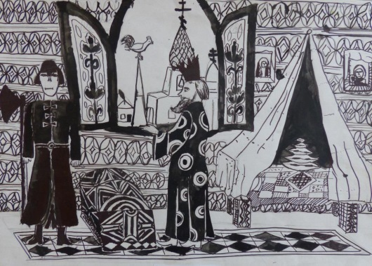
Пример композиции:
